研究主題
未来を拓く国語教育の創造
―主体的・対話的で深い学びが育つ単元づくりー

読むこと部会 研究主題
主体的・対話的で深い学びとなる読むことの単元づくり

第3学年国語科学習指導案
単元名
「豆太ってどんな子？」
～登場人物の人がらを想像し、伝え合おう～
学習材名「モチモチの木」（光村図書 ３年下）
日 時：平成３１年２月２２日(金) ５校時
児 童：港区立高輪台小学校 第３学年２組 ３２名 ／ 第３学年３組 ３２名
担 任：港区立高輪台小学校 教諭 大塚 恵 ／ 主幹教諭 大野 裕介
指導者：北区立西が丘小学校 主任教諭 松平 真凡／東京学芸大附属世田谷小学校 教諭 西川義浩

１ 単元の目標
○ 様子や行動、人柄や性格を表す言葉に着目し、気持ちや性格を表す語句を増やすことができる。 （知識・技能）
○ 叙述を基に登場人物の気持ちを想像することができる。 （思考・判断・表現）
○ 文章を読んで理解したことに基づいて、登場人物の人物像を具体的に捉えることができる。
（思考・判断・表現）
○ 進んで物語を読み、登場人物の人物像を伝えようとする。 （主体的に学習に取り組む態度）
２ 単元の評価規準と学習活動に即した具体的な評価規準
 | ア 知識・技能 | イ 思考・判断・表現 | ウ 主体的に学習に取り組む態度
単  元  の  評  価  規  準 | ○様子や行動、気持ちや性格を表す語句に着目し、会話や文章で表現するときに必要な語句を使っている。 | ○叙述を基に登場人物の行動や様子、気持ち等を捉えている。  ○登場人物の性格や気持ちの変化を、場面の移り変わりと結び付けて想像している。  ○物語から理解したことに基づいて、豆太の人物像を考えている。 | ○登場人物の人柄を伝えるために進んで本を読み、友達にハートシートで伝えようとしている。
学  習  活  動  に  即  し  た  具  体  的  な  評  価  規  準 | ①登場人物の様子や行動、気持ちや性格を表す語句に着目して読み、話したり書いたりしている。（１・２・４・５時）  ②今まで気付かなかった新しい表現を見つけ、使っている。（７時） | ①場面のつながりを意識しながら、物語の内容の大体を捉えている。（２・３時）  ②登場人物の言動、様子や気持ち等について叙述を基に考え、気持ちの変化を場面の移り変わりと関連させながら想像し、表現している。（４・５・６時）  ③登場人物についての性格や人柄、気持ちなどを叙述から具体的に捉えている。（７時）  ④友達と交流し、様々な思いや考えがあることに気付いている。（８時) | ①登場人物の人物像を探りながら作品を読むことを理解し、進んで文章を読もうとしている。（１・６時）  ②学習したこと基に、根拠をもって登場人物の人物像をハートシートで伝えようとしている。（７時）  ③登場人物の人物像について、様々な表現に触れ、自分の考えを伝え合おうとしている。（８時）
３ 単元構想
(1) 児童について（児童観）
児童は、「きつつきの商売」、「もうすぐ雨に」、「ちいちゃんのかげおくり」、「三年とうげ」の学習を通して、登場人物の様子や気持ちの変化を捉えるために叙述を基に考えてきた。具体的には、行動や会話の中から根拠となる言葉や文を探し、様子や気持ちの変化を捉える学習を行ってきた。叙述に沿って想像することで、物語を正確に捉えることができ、思考のずれや勘違いを生みにくいと考える。
本単元では、登場人物の性格や気持ちの変化を場面の移り変わりと結び付けながら捉え、想像することが課題となる。特に今回の物語は、最初の場面と最後の場面で、登場人物の行動に変化が見られないところに着目すると、物語の山場である場面との比較は必要不可欠となる。また、この単元で情景を想像する力として、冬の真夜中の峠道や幻想的なモチモチの木を想像させたい。児童にとっては身近ではないが、情景からの想像も物語の世界を豊かにするものであると考える。そして、第４学年に向けて物語を読むことの楽しさへとつなげていきたい。

(2) 学習材について（学習材観）
主人公の豆太は、夜中に一人で小便にも行けないほどの臆病者だが、ある夜、大好きなじ
さまが腹痛で苦しむ姿を見て、夜道を恐れながらも、医者様を呼びに走るという物語である。
物語の場面は、５場面で構成されており、場面ごとの内容も簡潔でとらえやすく、豆太の言葉や行動から性格も分かりやすく描かれているという物語の特徴がある。また、物語の展開の面白さだけではなく、物語の中核を担う場面からは、登場人物の気持ちの変化に着目しやすいといえる。そして、豆太は臆病でありながら、勇気のある行動をやってのける姿に児童は心を引きつけられ、豆太への思いや感じ方が変化するだろう部分を中心に、豆太の人物像を追究させたい。
豆太に共感しながら、児童それぞれが場面の移り変わりによって様々な感情を抱くことができ、物語の力や言葉の力を実感することができるだろう。人間の勇気や優しさについて考えさせられる本学習材は、多くの教科書に何年も掲載され、世代を越えて愛されている作品である。

(3) 単元について（単元観）
①言語活動について
中学年の文学的な文章の学習では、「登場人物の気持ちの変化や性格、情景について、場面の移り変わりと結び付けて具体的に想像すること。」が求められている。本教材は、場面の移り変わりに注意しながら、登場人物の人物像を想像して読むことに適した教材である。そこで、単元の最初に「豆太ってどんな子？」と児童に分かりやすい課題を提示することを提案した。そして、単元全体を通して、豆太の内面やじさまへの思いに触れながら、豆太の人物像を多面的に捉えさせたいと考えた。
本単元では、豆太はどんな人物なのかを追求する学習の基、考えてきた内容を自分なりにまとめ、最後に豆太の人柄をハートシートにまとめて伝え合うという言語活動を設定した。児童にとって、物語は初読であっても、豆太の人物像は比較的捉えやすいであろう。しかし、豆太の変容という観点からの人物像は捉えにくいと考えた。そこで、児童の初発の感想から、どんな子かという意識をもって学習課題を設定し、学びの必然性をもたせて単元を展開にすることを提案とした。そして、自分たちで課題解決に努めているという意識をもたせることで、主体的に学ぶ力を発揮させたいと考えた。また、交流する場を多く設けることで、様々な考え方に触れ、自分と比べて考えることで深い学びにもつながると考える。

②評価について
物語全体の内容をつかませるために、全文シートとノートを用いた授業を行う。
第一次では、初発の感想をもとに学習課題を作るので、主に物語の内容の大体を捉えられているかどうかが評価の対象となる。基本的な知識として、登場人物の言葉や行動、性格や様子を表す語句の理解ができているかどうかも次時へつないでいくための評価となる。この時点で、概ね満足できる評価に満たない児童は、言語事項に関する個別指導の対象となり得る。
本単元の中心となる第二次では、中心人物の気持ちの変化を追っていく。第一次より、全文シートを有効に活用し、場面と場面のつながりを捉えながら考えることが必要である。特に、登場人物の気持ちの変化を想像する学習では、叙述を基にしているか、自分の考えの根拠となる言葉や文に着目して想像することができているかが評価となる。ノートの内容を毎回の評価とし、ポートフォリオとして記録していく。個々の学びが確かなものとなるように、支援が必要な児童には、どうしてそのように考えたか、文章のどの部分からそう思ったのかなど、場面を振り返りながら個別に考えさせるようにしていく。また、自分の考えがもてない児童に関しては、交流活動の中で、友達の意見を聞いていいなと思ったことや考えたことを自分の言葉で伝えていけるように支援する。
第三次は、ハートシートを中心に評価を行う。毎回の授業で作ったノートの内容を基に、自分なりに考えたり、想像したりしたことをハートシートにまとめているかどうかが評価の対象となる。ここでも、叙述を基に考えているか、根拠となる部分を理解しているかなどを見取りたい。

４ 研究主題に迫るために
【中学年分科会が目指す学び】
主体的な学び・・・児童が自ら読みの課題を設定し、自らの力で課題解決のために人物像を
想像しようとする学び。
対話的な学び・・・友達と思いや考えの交流を通して、自分の考えとの共通点、相違点を
意識し、様々な考えに気付く学び。
深い学び・・・・・課題の中心を意識しながら、友達と交流することを通して、物語の面白
さに気付いたり、自分の考えを広げたりする学び。

◎目指す学びを実現するための手立て
（主）･･･主体的な学び （対）･･･対話的な学び （深）･･･深い学び
① 導入時の学習モデル提示（主）
児童が学習材を通して主体的に学ぶためには、学びの必然性と課題解決の喜びが必要であると考え、本単元では導入の工夫に重きを置いた。
第一次では、学習の見通しをもたせるために、誰もがよく知っているアニメのキャラクターを用いた学習モデルを設定し、そのキャラクターの人物像に迫る活動を取り入れた。キャラクターの性格や得意なこと、家族構成など様々な角度から人物像を捉えるための要素となるものをみんなで話し合いながら収集する。その活動そのものが、第三次の言語活動でのデモンストレーションであり、単元の見通しをもった学習となると考えた。

  - 読みの視点の明確化と学習過程の工夫（主）（対）
児童は、導入で人物像を考えるという視点で「モチモチの木」に出会うため、自然と豆太の人物像に着目するようになる。その視点をもって初発の感想を書かせることで、「最初は臆病豆太だったけれど、いざという時は役に立つのだな。」「自分も豆太みたいに勇気のある子になりたい。」「夜道で我慢してえらい。」「怖がりだけど心は優しい。」等、人物像について様々な感想が出ることが期待される。この感想を基にして、板書で教師と児童が一緒になって「勇気」「臆病」を対立的に分類・整理していくことで、人物像を追求していきたいという意欲をもたせる。この対立を柱にして豆太の人物像を考えていくことから、「勇気」「臆病」も含めた人物像を多角的に捉えていくことにつなげていきたい。
学習過程の工夫として、物語の人物像に迫るという第三次の目的のために、第二次で課題による道筋をつくることにした。「臆病な豆太は変わったのか。」という疑問に迫るためにはどうしたらいいのか児童と一緒に確認していく。「臆病豆太と勇気豆太を探す。」（必要な情報の取り出し）、「じさまのピンチの前後を比べる。」（場面と場面の比較読み）等の期待される意見を踏まえて、疑問について考えていくように学習計画を立てる。
その学習過程の中で、児童から出てくる豆太の性格に関する意見を基にして、最終的に第三次でハートシートに自分が想像した豆太像をまとめていく。

  - 思考の構築や拡散させるための言語活動の工夫（主）（対）（深）
単元の中核となる第二次の学習では、課題に迫るための学習を行う。学習の中で、叙述を基に想像させるために、全文シートや学習ノート、既習事項の掲示や板書等を一連の思考ツールとして活用させたい。これらを相互に活用し、豆太の言葉や行動、様子や気持ちなどを追い、叙述から想像できる豆太についての考えをもたせたり、場面の移り変わりにも着目させ、豆太の気持ちの変容も捉えさせたりするために、思考を整理し、既習事項を常に振り返りながら考えの形成を図りたい。また、思考ツールを用いて具体的に考えを表現し、共有することで、コミュニケーション能力の向上にもつながると考える。
そして、第三次で人物像をポスターにまとめる活動によって、より豆太像のイメージを広げ、豆太像を作り上げている物語の中の要素にも視点が向けられると考える。また、ポスターを用いることで、人物像の多面性を広く豊かに表現できると考えた。また、じさまとの関係性や物語に隠されている面白さなどへの着眼点にも期待したい。

  - 交流活動の工夫（主）（対）（深）
昨年度の研究を受け、意見交流を通して、自分の考えを広げるための手立てを軸に単元を構成した。「モチモチの木」の物語を読んで、「やっぱり豆太は臆病で弱虫だ。」という主観読みで終わらせないようにすることがこの単元のねらいでもある。しかし、児童の中には、「豆太は何も変わっていない。」と読む者もいるだろう。特に、第一次の物語の全体像を捉える学習の時点では児童の思考はまだ浅いと考える。単元を通して、豆太の気持ちを追い、叙述を基に想像することで、必ず気持ちの変化する部分にぶつかる。その時に、気持ちの変化のきっかけとなる出来事や根拠を考えさせることで、「臆病ではあるけれど、勇気ももち合わせる豆太」との変容に期待したい。また、授業者側が児童一人一人の考えを把握できるように、ネームカードを用いる。ネームカードの使用により、児童の立場を明確にし、立場が変化した場合は見取ることもできる。
交流形態も、少人数から全体へと広げることでの交流を通して、多面的な読みや考えの
広がり、深まりがあるだろうと考えた。
  - ハートシートの活用（主）（対）（深）
人物像を多面的に捉えるための学習ツールとしてハートシートを使用する。中学年における人物像を捉えるツールを獲得することは、今後の「読むこと」の学びにおいて有効であるだけでなく、日々の読書においても、人物像を考えることに生かされることを期待している。

５ 単元計画（全８時間 本時６／８時）
次 | 時 | 学習過程 | 学習活動 | ◎指導事項  ○指導上の留意点 | ◆評価規準  ★評価方法
一 | １ |  | 1「ドラえもん」の登場人物の性格について話し合う。  ・のび太は泣き虫だよ。  ・のび太はときどき強いときもあるよ。  ・ジャイアンでも考えてみたいな。  2「モチモチの木」の絵本の読み聞かせから初読の感想を書く。  ・豆太って弱虫だな。  ・豆太はじさまが好き。  ・モチモチの木の絵がとてもきれいだな。 | ◎登場人物の性格に着目して、感想をもつこと。  ○板書で登場人物を中心において、マインドマップ状に性格を書いていく。教室に掲示する。  ○児童の興味・関心を引き出すために、ドラえもんの他の登場人物でも性格について話し合う。  ○児童が物語に浸れるように、絵本を使った読み聞かせをする。 | ◆アー①  ◆ウー①  ★ノート、発言
 | ２ |  | 1初読の感想を交流し、登場人物やあらすじについて確かめる。  ・じさまと豆太は二人でくらしているのだね。  ・お父さんはなくなっているのだね。  ・じさまを助けるために、お医者さんを呼びに行ったのだね。  2豆太に対する捉えの違いから、学習課題を立てる。  ・豆太は一人でおしっこに行けないからおくびょうだよ。  ・じさまを助けたのだから勇気があるよ。  ・豆太はかわったのかな？ | ◎物語のおおまかなあらすじや登場人物の境遇や性格などを捉えること。  ○登場人物の挙げながら、どんなことをした人物なのか、どんなストーリーなのか、児童と一緒に確かめ、板書する。  ◎読みの課題について考え、決めること。  ○豆太のとらえを板書で対比して示す。  学習課題 豆太は変わったのか考えよう。 | ◆アー①  ◆イー①  ★ノート、発言
 | ３ |  | 1学習課題に迫るために、どうするか、学習計画を立てる。  ・豆太はかわったのか、よく読んで考えたいな。  ・豆太はおくびょうなのか確かめていきたいな。  ・豆太は勇気があるのかも確かめたいよ。  2学習計画を模造紙に書き出す。 | ◎読みの課題に迫るための学びの見通しをもつこと。  ○「おくびょう豆太を探す」「勇気豆太を探す」探した上で、「豆太は変わったのか」を考えるという流れを共有する。  ○常に学習と活動の目的を児童に意識させるために、問いと活動の関係を模造紙にまとめ、掲示する。 | ◆イー①  ★ノート、発言
二 | ４ | 構造と内容の把握  精査・解釈  共有 | 1豆太のおくびょうな性格はどこから分かるか、本文から見付け出し、ノートに書き出す。  2全文シートで確かめながら、豆太の臆病な性格について話し合う。  ・「木がおこって～」のところから、豆太は木のことをお化けみたいにこわがっているのがわかるよ。木をお化けだと思うなんておくびょうだ。  ・「じさまが、しゃがんだひざの中に～」のところから、豆太はじさまに声をかけてもらわないとおしっこできないことがわかるよ。びくびくしていて怖がっているからだと思うよ。 | ◎読みの課題を解決するため  に必要な叙述を見付け、場面の移り変わりと関連させながら、登場人物の性格を想像すること。  ○学習計画を確認し、活動の目的を確かめる。  ○表にしてノートに整理するように指示する。  ○児童がどの叙述に注目したのか、全文シートで確認をする。  ○「どうしてそう思ったのか」を児童に問い、考えを説明させる。  ○児童の発言は板書で整理する。 | ◆アー①  ◆イー②  ★ノート、発言
 | ５ | 構造と内容の把握  精査・解釈  共有 | 1豆太の勇気はどこから分かるか、本文から見つけ、ノートに書き出す。  2全文シートで確かめながら、豆太の勇気について話し合う。  ・「足からは血が出た。豆太は、なきなき走った」のところから、豆太の勇気がわかるよ。血が出てもがまんして勇気を振りしぼったんだと思う。  ・「豆太は、小屋へ入るとき、もう一つふしぎなものを見た」のところから、勇気があったからモチモチの木の灯りは見えたんだと思うよ。 | ◎読みの課題を解決するため  に必要な叙述を見付け、場面の移り変わりと関連させながら、登場人物の性格を想像すること。  ○学習計画を確認し、活動の目的を確かめる。  ○表にしてノートに整理するように指示する。  ○児童がどの叙述に注目したのか、全文シートで確認をする。  ○「どうしてそう思ったのか」を児童に問い、考えを説明させる。  ○児童の発言は板書で整理する。 | ◆アー①  ◆イー③  ★ノート、発言
 | ６ 本時  （本時） | 精査・解釈  考えの形成  共有 | 1「豆太は変わったのか」話し合う。  ・ぼくは「変わった」と思うな。  ・私は「どちらともいえない」気がするな。だって…  2異なる考え同士の児童で理由を交流し合う。  ・〇〇さんは、この部分から豆太は変わったと考えているのだね。  ・ぼくとは違うところに注目したのだね。なるほど。  3話し合いを通して豆太の性格について考えたことをノートにまとめる。  ・私はやっぱり豆太は変わったと思います。ふだんは出してなくても特別なときに勇気がしっかり出せるようになったのだと思うからです。 | ◎読み取ったことを基に、学習課題について場面の移り変わりと結び付けて自分の考えをもつこと。  ◎一人一人の考えの違いに気付くこと。  ○「変わった」「どちらともいえない」「変わっていない」のどれが自分の考えに近いのかネームカードを黒板に貼って確認する。  ○異なる考えの児童同士でペアまたはトリオを作り、理由を確かめ合うようにする。前時までのノートの記述から意図的にグルーピングする。  ○全体交流を踏まえて、自分の考えを再度ノートにまとめさせる。 | ◆イー③  ◆ウー①  ★ノート、発言
三 | ７本時 | 精査・解釈  考えの形成  共有 | ○「豆太」はどんな人柄なのか、ハートシートにまとめる。  ・のび太みたいなもの  を作ればいいね。  ・豆太はおくびょうだ  けど、勇気が出てき  たって書こうかな。  ・豆太にはいろいろな性格があるから、○○だけだ、とは言えないなあ。 | ◎登場人物の性格を複数の叙述を根拠にして読むこと。  ○のび太の導入を振り返り、活動のイメージをもたせる。  ○ハートシートを配布する。 | ◆アー②  ◆イー③  ◆ウー②  ★ハートシート、発言
 | ８ | 共有 | ○出来上がったハートシートを紹介し合う。  ・〇〇さんが豆太の性格について考えたことは、ぼくとはこの点が少し違うな。 | ◎登場人物の性格について、一人一人のとらえ方に違いがあることに気付き、それを表現すること。  ○自由に動いてお互いのハートシートを読み合いながら、交流させる。 | ◆イー④  ◆ウー③  ★ハートシート、発言

６ 本時の学習（６／８時）
(1) 本時のねらい
豆太は勇気ある少年へと変貌したのかどうかについて、文中から根拠を示しながら自分の考えをもつ。
(2) 本時の展開
学 習 活 動 | 指 導 事 項 | ◆評価規準★評価方法  ○指導上の留意点
１．前時までの学習を振り返り、本時の学習のめあてを確認する。  ２．前時までに考えた豆太の性格について振り返りながら、自分の考えをまとめる。  ３．異なる考えの友達数名と考えを交流する。  ４．全体で交流する。  ５．本時の学習を振り返る。  ６．次時の予告 | 豆太は、変わったのか考えよう。  ◎友達と交流し、考えを広げたり深めたりすること。  ◎一人一人の考えに違いがあることに気付くこと。  言語活動を充実させるため  の手立て  ・交流の視点を明確にする。  - 「豆太は変わった」  - 「豆太は変わってい  ない」  - 「どちらとも言えない」  という3つの視点を与え、その根拠となる部分が明らかになるような交流を促す。  ◎友達との交流を生かして、豆太のおくびょうさや勇気についての考えをまとめること。 | ○掲示資料から、本時の学習活動の位置付けを確かめる。  ○前時の児童の学習感想や気付きを紹介し、学習の流れを確認する。  ○豆太の性格がわかる叙述を振り返るように助言する。  ○ネームカードを黒板に貼ることで、それぞれの考えを可視化させる。  〇ネームカードを確認しながら、両方の意見を指名する。  〇教師はファシリテーター役。  〇話し合いを通して考えたことをノートに付け足させる。  ◆話し合いを通して、根拠をもとにして豆太の性格について考えること。  （★ノートの記述、発言の内容）  評価に対する指導  ○概ね満足できる児童への手だて  友達の発言からどんな影響を受けたのか関連させながら，根拠となる叙述を明確にしてまとめるように助言する。  ○概ね満足できる状況を目指す児童への手だて  考えの根拠となる叙述を確かめながら，豆太についてどう考えているか問い掛ける。
６ 本時の学習（７／８時）
(1) 本時のねらい
これまで考えてきた豆太の性格を多面的に整理して、自分の考えをまとめる。
(2) 本時の展開
学 習 活 動 | 指 導 事 項 | ◆評価規準★評価方法  ○指導上の留意点
１．前時までの学習を振り返り、本時の学習のめあてを確認する。  ２．「勇気がある」「おくびょう」等、これまでの学習で児童が見出してきた豆太の性格を表す言葉を確かめる。  ３．自分が考える豆太の性格をハートシートに表現していく。  ４．できたところまで交流する。  ５．本時の学習を振り返る。  ６．次時の予告 | 豆太ってどんな子か、自分の考えをハートシートにまとめよう。  ◎豆太の性格の構成要素についての考えをまとめること。  言語活動を充実させるため  の手立て  ・ハートシート記入の視点を明確にする。  - 臆病＞勇気  - 臆病＜勇気  - 臆病＝勇気  - 臆病、勇気、優しさ  - 臆病、勇気、優しさ、  愛情  多面的な視点を与え、その割合をハートシートに表現し、その根拠となる部分も明らかになるような交流を促す。  ○一人一人の考えに違いがあることに気付くこと。 | ○掲示資料から、本時の学習活動の位置付けを確かめる。  ○前時の児童の学習感想や気付きを紹介し、学習の流れを確認する。  ○学習感想や掲示資料から、これまで見付けてきた豆太の性格を確かめていく。  ○ハートシートのモデルをいくつか例示する。考えたことと表現方法をつなげて説明する。  ○机間指導で、児童の考えの根拠を確認する。  ○全体の場で豆太の捉えのちがう児童を意図的に指名する。ハートシートを示しながら「どうしてそのような表現になったのか」を発表させる。  ○学習感想を書くように指示する。  ◆これまで考えてきた豆太の性格を多面的に整理して、自分の考えをまとめること。  （★ハートシートの記述・表現、  発言の内容）  評価に対する指導  ○概ね満足できる児童への手だて  これまでの学習を想起しながら豆太の性格を多面的にとらえてまとめるように助言する。  ○概ね満足できる状況を目指す児童への手だて  「勇気のある豆太」「おくびょう豆太」を確認し，豆太についてどう考えているか問い掛け，表現することを助言する。  ○次の時間に完成させることを確認する。
7 分析表と事前授業の実際

学習材分析表 「モチモチの木」 斎藤 隆介 文 滝平 二郎 絵
場面 | あらすじ | ○人物の性格、◆気持ちの変化、☆情景 | 考えさせたいこと
一  おくびょう  豆太 | ○表にある大きなモチモチの木が怖く、夜中一人でせっちんに行けないおくびょうな豆太。  ○豆太をいとおしく思い、かわいがっているじさま。 | ☆モチモチの木…空いっぱいのかみの毛をバサバサとふるって、両手を「ワァッ！」とあげる。  ○豆太ほどおくびょうなやつはいない。  一人じゃしょんべんもできない。  ↓↑  ○豆太のおとうだって、くまと組うちして死んだほどの「きもすけ。  ○じさまだって、岩から岩へのとびうつりだって、みごとにやってのける。  ○じさまは、豆太がどんなに小さい声で言っても、すぐに目をさましてくれる。  じさまは、豆太がかわいそうで、かわいかった。 | ○語り手の口調  ○豆太が夜中に一人でせっちんに行けないのはなぜか。  ○モチモチの木の様子  ○おくびょうな豆太と正反対の性格のおとう、じさまについて。  ○豆太の性格、じさまの優しさ。  ○語り手が思っていること。  どうして豆太だけが、こんなにおくびょうなんだろうか―。
二  やい木ぃ | ○豆太が名付けたモチモチの木。木の実はふかして食べられ、とてもおいしい。  ○モチモチの木に対して、昼と夜とでは態度が変わる豆太。 | ☆モチモチの木…豆太がつけた名前。  秋：茶色いぴかぴか光った実をいっぱいふり落とす。  ○昼間の豆太…いばってさいそく。  「やい木ぃ、モチモチの木ぃ！実ぃ落とせぇ！」  ○夜の豆太…もうだめなんだ。  しょんべんなんかでなくなっちまう。  「木がおこって、両手で「お化けぇ！」っておどかすんだ。」  ○じさまに「シー」なんてしてもらう豆太。 | ○なぜ木に名前をつけたのか。  ○モチモチの木の恵みについて。  ○昼と夜の豆太の様子の違いについてを読み取り、豆太の気持ちや人物像を思い浮かべる。  ○豆太を安心させるじさまの優しさについて。  ・五つになって「シー」なんて、みっともないやなぁ。  ・でも豆太は、そうしなくっちゃだめなんだ。
三  霜月二十日のばん | ○霜月二十日の晩  に、勇気ある子どもだけが見られる、灯がともったモチモチの木を見たいが、諦めている豆太。 | ☆霜月二十日のうしみつにゃあ、モチモチの木に灯がともる。  ○じさまは、豆太に「一人の子どもしか見ることができねぇ。それも勇気のある子どもだけだ。」と言った。  じさまも、おとうも見た。  ○豆太は、泣きそうに言った。  「…それじゃぁあらは、どってもだめだ…。」  自分も見たかったけど、真夜中に、たった一人で見に出るなんて、ぶるぶるだ。  見たい気持ちはあるが、諦めている。（臆病な豆太） | ○モチモチの木に灯がともる様子。  ○じさまの願い  ○本当は見たい気持ちはあるが、諦めてしまっている豆太。  ○「見たい」気持ちと「怖い」気持ちで葛藤している豆太の気持ちを想像する。  ○なぜ、昼間だったらよいのか。  ○見たいと思っていたのに、諦めよいの口からねてしまったのはなぜだろう。
四  豆太は見た | ○真夜中に、うなっているじさまを助けようと、必死になって医者様を呼びに行く豆太。  ○医者様と家に戻る途中、灯がともるモチモチの木を見た豆太。 | ○豆太は熊のうなり声が怖くて、じさまを頼る豆太…「じさまぁっ！」  ○じさまは、我慢できないくらい腹が痛いが、豆太を心配させないように言っている。  ○じさまの急変を知って驚いた豆太  …「じさまぁっ！」  ◆豆太は、医者様をよばなくちゃという一心で、後先考えずに飛び出していった。  ・豆太は小犬みたいに体を丸めて、表戸を体でふっとばして走りだした。ねまきのまんま。はだしで。半道もあるふもとの村まで…  ◆豆太は痛くて、寒くて怖かったが、大好きなじさまが死んでしまう方が怖いので、なきなき走った。  ○豆太は医者様のこしを、足でドンドンけとばした。  ☆月がでているのに、雪が降り始めた。この冬初めての雪。  ☆「モチモチの木に灯がついている！」  医者様…トチの木の後ろに、ちょうど月が出てきて、明かりがついたようにみえる。と言った。 | ○これまでの豆太の様子と 比較。  ○医者様を呼びに行く豆太の緊迫感について。  ○豆太の必死な様子（勇気）はどこからわかるだろうか。  ○灯がともっているモチモチの木を見た時の豆太の驚き。
五  弱虫でもやさしけりゃ | ○次の日、はらいたがなおって、元気になったじさま。  ○豆太の成長がうれしいじさま。  ○勇気のある豆太だが、結局一人でしょんべんにいけない臆病豆太。 | ☆「モチモチの木に灯がついている！」  ○じさま：おまえは山の神様を見たんだ。  →勇気がある子どもだ。  →弱虫だなんて思うな。  →やさしささえあれば、やらなきゃならないことは、きっとやるもんだ。  ○じさまは、豆太の成長を喜ぶ。  ◆豆太は、そのばんから、しょんべ  んにじさまを起こした。  ◆じさまに甘える豆太。 | ○山の神を見たと言った豆太に対して、医者様とじさまのとらえ方が違う点。  医者：まるで…のようだ。トチの木の後ろに  …のように見える。  じさま：おまえは～だ。  灯がついたんだ。  ○豆太は、本当に山の神様の祭りを見ることができたのか。  ○じさまの優しさ、勇気をもった豆太について想像する。

過程  (次) | 時 | 学習活動 | 板 書
一 | １ | ○「ドラえもん」の登場人物の性格について話し合う。  ・のび太は泣き虫だよ。  ・のび太はときどき強いときもあるよ。  ・ジャイアンでも考えてみたいな。  ○「モチモチの木」の絵本の読み聞かせから初読の感想を書く。  ・豆太って弱虫だな。  ・豆太はおじいさんが好きだね。  ・モチモチの木の絵がとてもきれいだな。 | ドラえもんの登場人物を使って三次の学習モデルを示し，人物像を考えるという視点をもつ。  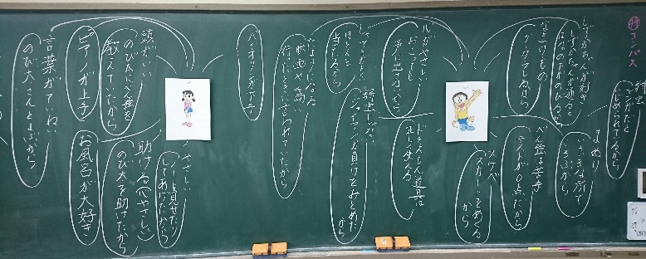  初読の感想から豆太の性格について考えたことを板書で整理。「勇気」と「おくびょう」という対立から，疑問を浮き彫りにする。
 | ２ | ○初読の感想を交流し、登場人物やあらすじについて確かめる。  ・じさまと豆太は二人でくらしているのだね。  ・お父さんはなくなっているんだね。  ・じさまを助けるために、お医者さんを呼びに行ったのだね。  ○豆太に対する捉えの違いから、学習課題を立てる。  ・豆太は一人でおしっこに行けないからおくびょうだよ。  ・じさまを助けたのだから勇気があるよ。  ・豆太はかわったのかな？ | 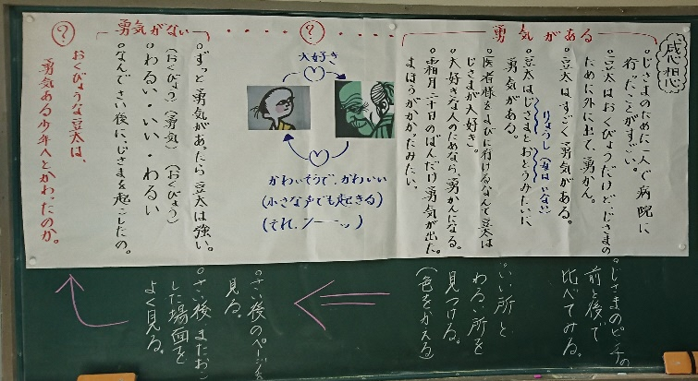
 | ３ | ○学習課題に迫るために、どうするか、学習計画を立てる。  ・豆太はかわったのか、よく読んで考えたいな。  ・豆太はおくびょうなのか確かめていきたいな。  ・豆太は勇気があるのかも確かめたいよ。  ○学習計画を模造紙に書き出す。 | 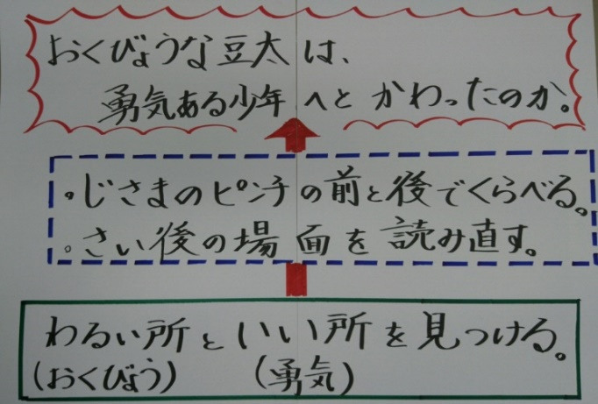  「おくびょうな豆太は変わったのか考えよう」
二 | ４ | ○豆太のおくびょうな性格はどこから分かるか、本文から見付け出し、ノートに書き出す。  ○全文シートで確かめながら、豆太の臆病な性格について話し合う。  ・「木がおこって～」のところから、豆太は木のことをお化けみたいにこわがっているのがわかるよ。木をお化けだと思うなんておくびょうだよ。  ・「じさまが、しゃがんだひざの中に～」のところから、豆太はじさまに声をかけてもらわないとおしっこできないことがわかるよ。びくびくしていて怖がっているからだと思うよ。 | 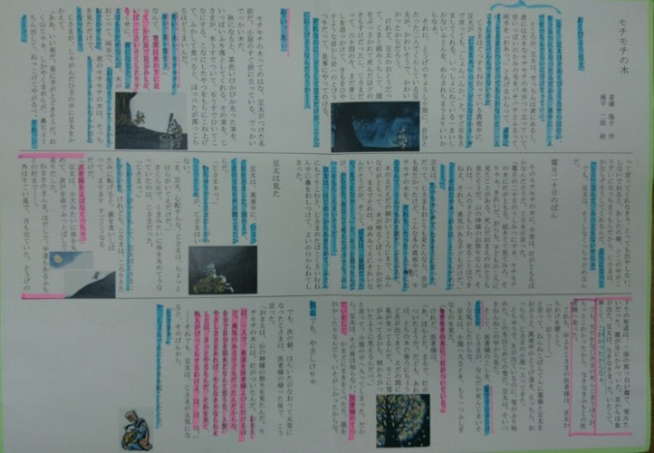  おくびょうな性格がわかる部分は青で，勇気のある性格がわかる部分は赤でサイドラインをひく。
 | ５ | ○豆太の勇気はどこから分かるか、本文から見つけ出し、ノートに書き出す。  ○全文シートで確かめながら、豆  太の勇気について話し合う。  ・「足からは血が出た。豆太は、なきなき走った」のところから、豆太の勇気がわかるよ。血が出てもがまんして勇気を振りしぼったのだと思うよ。  ・「豆太は、小屋へ入るとき、もう一つふしぎなものを見た」のところから、勇気があったからモチモチの木の灯りは見えたのだと思うよ。 | 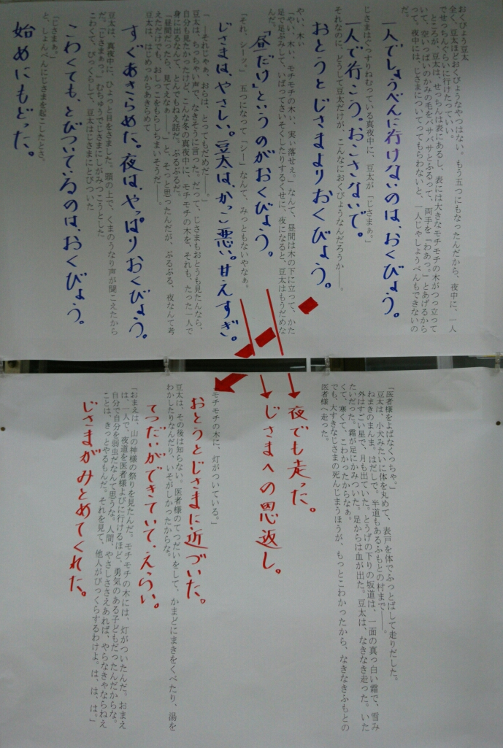  児童が着目した叙述は、掲示していつでも確認できるようにする。
 | ６ 本時  （本時） | ○「豆太は変わったのか」話し合う。  ・ぼくは「変わった」と思うな。  ・私は「どちらともいえない」ような気がするな。だって…  ○似ている考え同士の児童で理由を確かめ合う。  ・〇〇さんは、この部分から豆太は変わったと考えているのだね。  ・ぼくとは違うところに注目したのだね。なるほど。  ○話し合いを通して豆太の性格について考えたことをノートにまとめる。  ・私はやっぱり豆太は変わったと思います。ふだんは出してなくても特別なときに勇気がしっかり出せるようになったのだと思うからです。 | 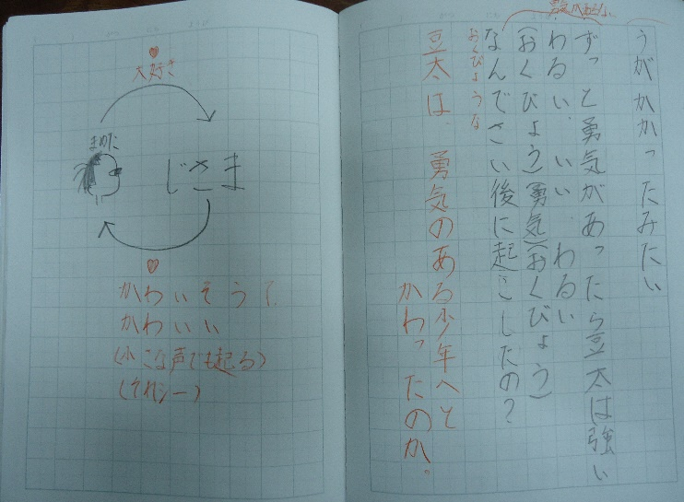  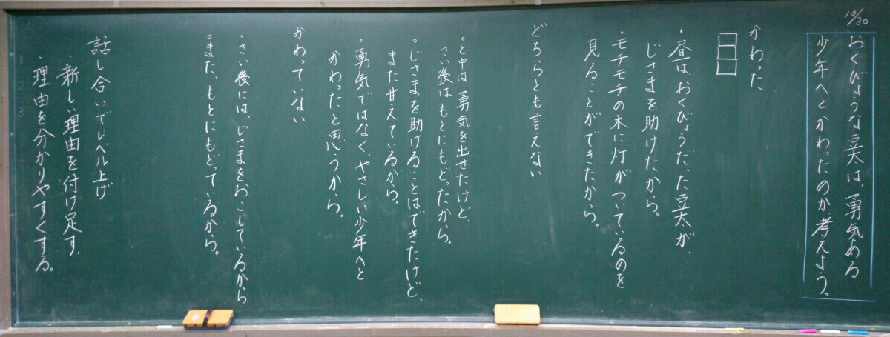  「勇気」や「おくびょう」という視点から豆太の変容を考えていく中で、「じさまがすき」といった人物像も児童はとらえていった。
三 | ７ 本時 | ○「豆太」はどんな人柄なのか、  ハートシートにまとめる。  ・のび太みたいに作るのだね。  ・豆太はおくびょうだけど、勇気  が出てきたって書こうかな。 | 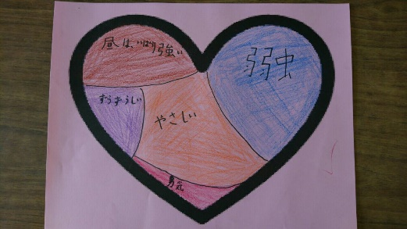  多面的な豆太の人物像を自分なりの捉えで表現する。  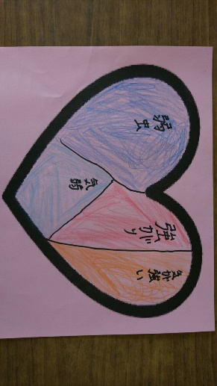  ハートシートを交流することで、考えがさらに深まる。
 | ８ | ○出来上がったハートシートを紹介し合う。  ・〇〇さんが豆太の性格について考えたことは、ぼくとはこの点が少し違うな。 | 